報道関係者各位
2021年2月10日
プレスリリース

脳トレパズルゲーム「Slide Jewels」配信開始！‬‬

株式会社グッドラックスリー（本社：福岡県福岡市、代表取締役社長：井上和久、以下「グッドラックスリー」）は、新作パズルゲーム『Slide Jewels（スライドジュエル）』 (以下「本作」)を2021年2月10日(水)よりリリースしたことをお知らせいたします。

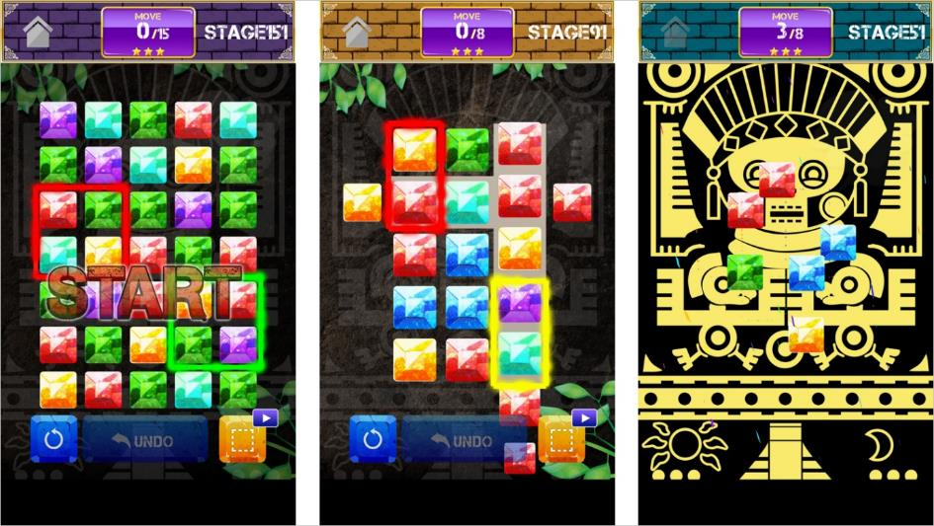
▼謎の遺跡で宝石を探す新感覚パズルゲームが登場！

◆『Slide Jewels』ゲーム紹介
本作は、ステージ上に配置された色とりどりの宝石をスライドして移動させ、指定の枠に枠と同じ色の宝石をはめることでクリアできる、時間制限なしの完全無料パズルゲームです。宝石はスワイプすることで、縦列か横列に自由に動かすことができます。それぞれのステージにはノルマが設定されており、より少ない手順でクリアすることが求められます。

簡単ルールと簡単操作で誰でも気軽にチャレンジできる本作をぜひお楽しみください！

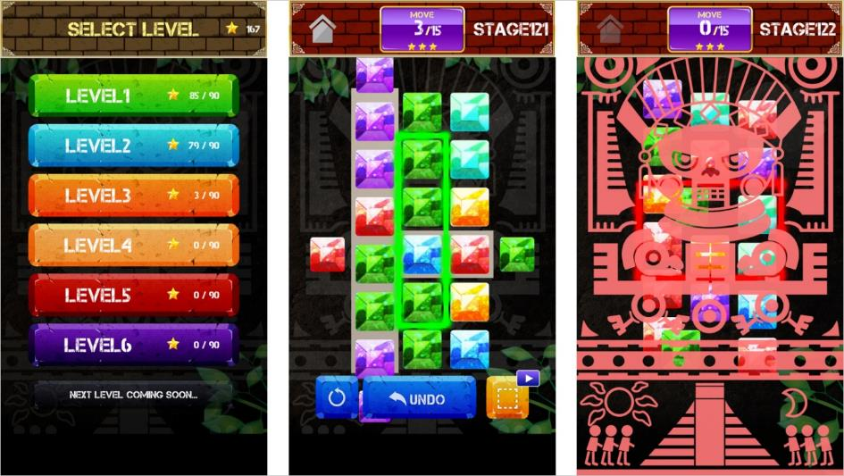
▼難易度は現在6段階用意されている。自分にあったレベルから始めることもできるぞ！

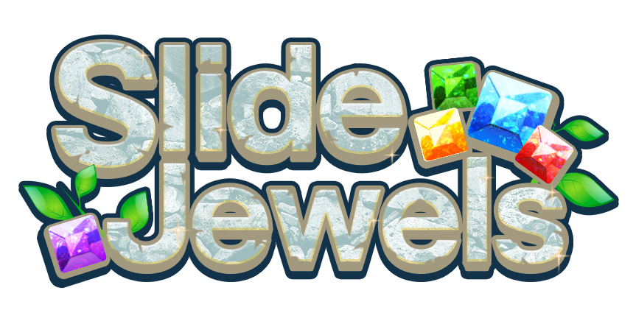

★『Slide Jewels』 サービス概要
・タイトル： Slide Jewels（スライドジュエル）
・ジャンル： 脳トレパズルゲーム
・価格： 基本プレイ無料
・配信日： 2021年2月10日(水)（GooglePlay/AppStore版）
・ダウンロードページ
▼AppStore
https://apps.apple.com/jp/app/slide-jewels/id1545905686
▼GooglePlay
https://play.google.com/store/apps/details?id=jp.gl3inc.slidejewels
・推奨端末： iPhone5S以上、Android対応端末
・推奨OSバージョン： iOS10以上、Android6.0以上
・推奨メモリ： iOS 2G byte以上、Android 3 Gbyte以上

株式会社グッドラックスリー 会社概要
・社名： 株式会社グッドラックスリー
・URL： https://www.gl-inc.jp/
・設立： 2013年2月
・事業所： 福岡県福岡市博多区中洲４丁目６−１２プラート中州6F
・事業内容： ブロックチェーンのプロダクト・サービス企画 / 開発 / 運営、スマートフォンゲーム、アプリの企画 / 開発 / 運営、映像芸能事業
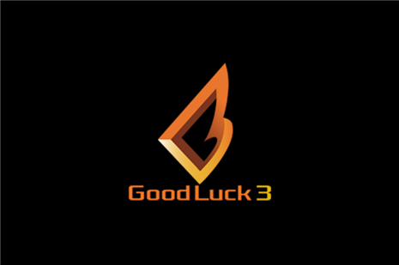

本件に関するお問い合わせ先
・担当者： ゲーム・アプリ事業部
・TEL： 080-6462-3232
・E-mail： mk@gl-inc.jp

